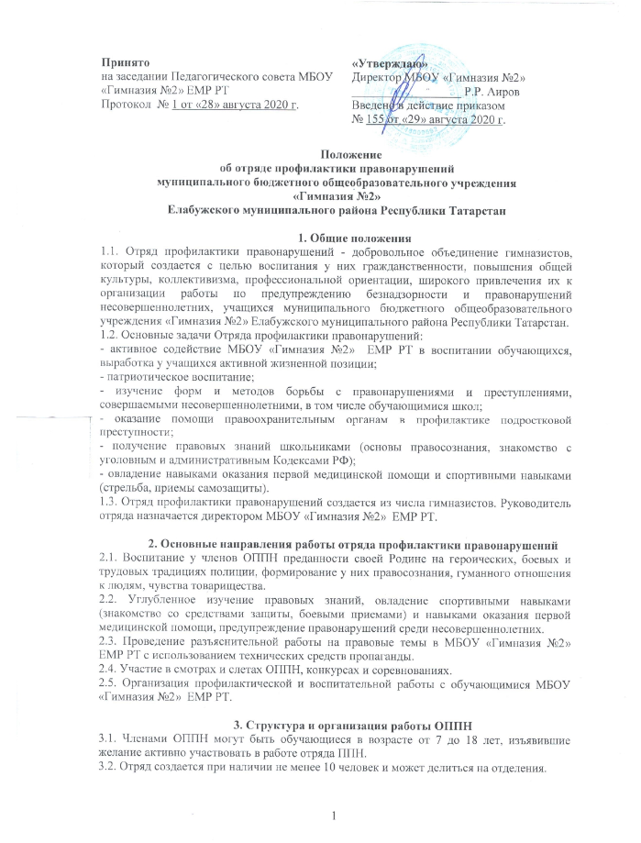
3.3. Прием в члены отряда профилактики правонарушений производится на основе устного заявления на сборе отряда.

4. Обязанности и права
4.1. Член ОППН обязан:
4.1.1. Дорожить честью, званием члена ОППН, активно участвовать в делах отряда, своевременно и точно выполнять задания штаба и командиров.
4.1.2. Изучать нормы правовых знаний, медицинские и спортивные навыки и быть примером в их соблюдении.
4.1.3. Вести разъяснительную работу среди сверстников и детей младшего школьного возраста по профилактике правонарушений и преступлений среди несовершеннолетних.
4.1.4. Всемерно беречь и укреплять общественный правопорядок, участвовать в предупреждении правонарушений среди гимназистов.
4.1.5. Укреплять здоровье, систематически заниматься физической культурой и спортом.
4.2. Член ОППН имеет право:
4.2.1. Участвовать в обсуждении всех вопросов, относящихся к деятельности отряда, и вносить соответствующие предложения.
4.2.2. Избирать и быть избранным в отряд ППН.
4.2.3. Обращаться за помощью и консультацией по вопросам профилактики правонарушений и преступлений среди подростков и обеспечению общественного правопорядка в учебных заведениях.
4.2.4. Член ОППН может награждаться за активную работу в отряде органами внутренних дел и образования, нагрудными значками, ценными подарками, направляться на республиканские, муниципальные слеты юных друзей полиции.

5. Материально-техническое обеспечение ОППН
5.1. Расходы на проведение работы с отрядами (сборы, слеты, соревнования, смотры, экскурсии, походы, викторины и т. п.), приобретение для отрядов форменной одежды, значков, удостоверений, учебных пособий, литературы, имущества для культурно-массовой работы, технических средств пропаганды, канцелярских и других принадлежностей, оборудование уголков, обучение членов отряда и общественных организаторов работы с отрядами и прочие осуществляются МБОУ «Гимназия №2» ЕМР РТ, органами управления образованием и спонсорами.
5.2. Для проведения практических занятий с ОППН, органы управления образованием, ОВД и другие заинтересованные организации и ведомства по возможности должны предоставлять инвентарь, оборудование и выделять специалистов.

6. Документация отряда
6.1. В отряде ведутся следующие документы: список членов отряда, план работы на учебный год, отчет о проводимых мероприятий

7. Заключительные положения.
7.1. Настоящее Положение утверждается директором МБОУ «Гимназия №2» ЕМР РТ и вступает в силу с даты его утверждения.
7.2. Изменения и дополнения могут быть внесены в данный локальный акт с момента регистрации новой редакции Устава.
7.3. Положение утрачивает силу в случае принятия нового Положения о локальных актах.
7.4. Вопросы, не урегулированные настоящим Положением, подлежат урегулированию в соответствии с действующим законодательством РФ, Уставом МБОУ «Гимназия №2» ЕМР РТ и иными локальными нормативными актами.
7.5. Настоящее Положение размещается на сайте МБОУ «Гимназия №2» ЕМР

